NEU-ULM, 20. September 2016
Starke Kooperation für natürliche Geburten
Hebammenschülerinnen des Zentralklinikums Augsburg lernen in der Donauklinik Neu-Ulm

Die Donauklinik Neu-Ulm und das Zentralklinikum Augsburg starten zum 1. Oktober 2016 eine Kooperation bei der Ausbildung von Hebammen. Ein Teil der Ausbildung wird künftig in der Donauklinik stattfinden, sodass die angehenden Hebammen von den Erfahrungen der Experten vor Ort profitieren. Im Fokus steht dabei das Ziel, diesen Verbund weiter auszubauen.

Der Hintergrund: Während die Kaiserschnittraten in vielen Teilen Deutschlands sehr hoch sind (durchschnittlich wird circa jedes dritte Kind mittels Kaiserschnitt geboren), erzielt man an der Donauklinik Neu-Ulm große Erfolge in Richtung der natürlichen Geburt. Dies entspricht den Empfehlungen der Weltgesundheitsorganisation WHO, nach denen die Kaiserschnittrate bei nicht mehr als 15 Prozent liegen sollte. An der Donauklinik erreicht man rund 18 Prozent, Tendenz weiter sinkend.

„Wir freuen uns darüber, unseren Ansatz an die angehenden Hebammen weitergeben zu können“, sagt Dr. med. Dominic Varga, der gemeinsam mit Dr. Andreas Reich das Chefärzteteam der Klinik für Frauenheilkunde und Geburtshilfe der Donauklinik bildet. Auch Oberärztin Dr. Tanja Scherzer, federführend für den Kreißsaal verantwortlich, ist das Thema sehr wichtig. So präsentierte sie das Erfolgskonzept aus Neu-Ulm beispielsweise beim Hauptkongress des Deutschen Hebammenverbandes im vergangenen Mai in Hamburg. „Kaiserschnittrate senken, (wie) geht das?“ war der Titel ihres Vortrags, der auf viel Interesse beim Fachpublikum stieß und letztlich in die jetzt beschlossene Kooperation mündete.

Ein gutes Umfeld für natürliche Geburten

Die hohe Anzahl der natürlichen Geburten wird an der Donauklinik Neu-Ulm durch eine individuelle Betreuung der Schwangeren, umfassende Beratungsgespräche und die intensive Betreuung vor und während der Geburt erreicht. Die Hebammen spielen in diesem Zusammenhang eine wichtige Rolle. Sie kennen die Fragen, Ängste und Unsicherheiten, mit denen werdende Eltern – insbesondere die Mütter - oft konfrontiert sind. Mit Erfahrung, Fachkenntnis und nicht zuletzt mit dem notwendigen Einfühlungsvermögen sind Sie wertvolle Begleiterinnen und Beraterinnen.

Donauklinik Neu-Ulm
Die Donauklinik Neu-Ulm ist ein Krankenhaus der Grund- und Regelversorgung mit 170 Betten. Patientinnen des Bereiches Gynäkologie und Geburtshilfe profitieren hier unter anderem von der guten interdisziplinären Zusammenarbeit zwischen den Abteilungen Frauenheilkunde/Hebammen/Anästhesie und mit der Intensivstation sowie der Chirurgie/Inneren Medizin. Kurze Wege, schnelle Diagnosen und Therapien sowie eine individuelle Betreuung sind selbstverständlich. Die Donauklinik Neu-Ulm wird ebenso wie die Stiftungsklinik Weißenhorn und die Illertalklinik Illertissen unter dem Dach der Kreisspitalstiftung Weißenhorn geführt. Alle drei Kliniken leisten mit einem aufeinander abgestimmten, qualifizierten medizinischen Angebot einen umfassenden Beitrag zur stationären und ambulanten Gesundheitsversorgung der Patienten im Landkreis Neu-Ulm und darüber hinaus. Durch das umfassende Leistungsangebot und die weit reichende Spezialisierung wird die wohnortnahe medizinische Versorgung der Bevölkerung sichergestellt.

429 Wörter, 3.335 Zeichen

Pressekontakt:
Presse- und Öffentlichkeitsarbeit Donauklinik Neu-Ulm:
Direktor
Ernst Peter Keller
Tel. 0731 / 804 2100
p.keller@kreisspitalstiftung.de

Fachliche Ansprechpartner:
Chefarzt
Priv. Doz. Dr. med. Dominic Varga
Spezielle Geburtshilfe und Perinatalmedizin
DEGUM II
Tel. (Sekretariat Frauenklinik): 0731 / 804-2806
d.varga@kreisspitalstiftung.de
Chefarzt
Priv. Doz. Dr. med. Andreas Reich
Gynäkologische Onkologie
Spezielle Geburtshilfe und Perinatalmedizin
AGUB III
Tel. (Sekretariat Frauenklinik): 0731 / 804-2806
a.reich@kreisspitalstiftung.de

Oberärztin
Dr. med. Tanja Scherzer
Tel. (Sekretariat Frauenklinik): 0731 / 804-2806
t.scherzer@kreisspitalstiftung.de

Bildmaterial

Gerne stellen wir Ihnen das nachfolgende Bildmaterial – selbstverständlich auch in Druckauflösung – zur Verfügung. Nutzen Sie für die Anforderung einfach die obenstehenden Kontaktdaten und nennen Sie uns die Bildbezeichnung / Bildnummer.

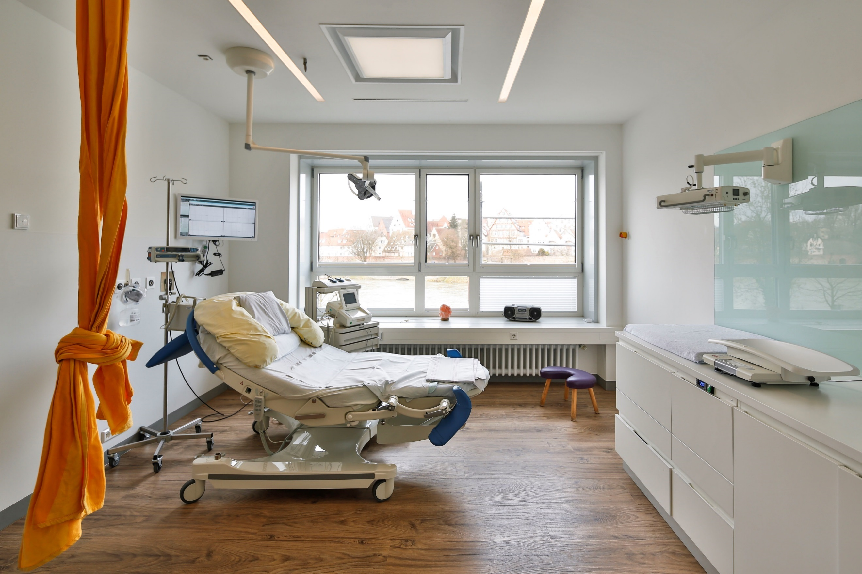 | 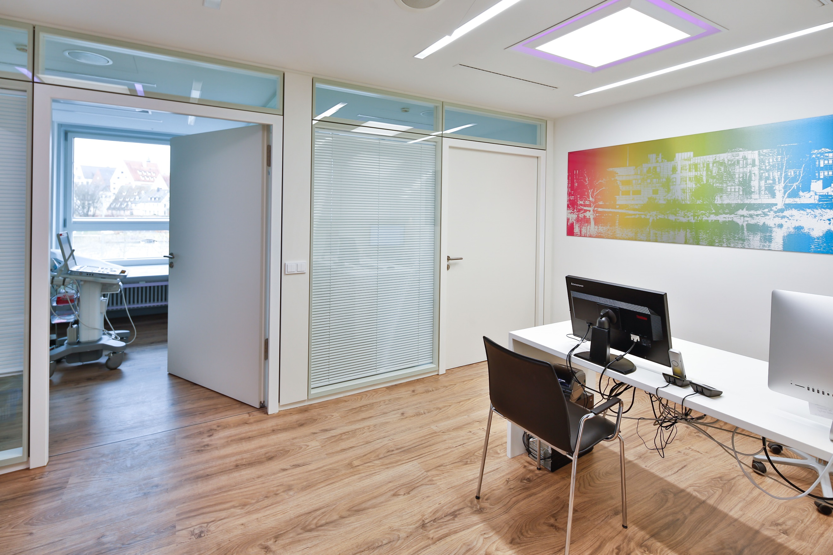
Kreißsaal-Ambulanz  der Donauklinik Neu-Ulm  20160204_033_Widmann Borst  ©DUCKEK Donauklinik__ S2C6712.jpg | Kreißsaal-Ambulanz  der Donauklinik Neu-Ulm  20160204_042_Widmann Borst  ©DUCKEK Donauklinik__ S2C6737

